„ Karpatské mediálne laboratorium ”
Mikroprojekt spolufinancuje Európska únia z Európskeho fondu regionálneho rozvoja v rámci programu cezhraničnej spolupráce Interreg V-A Poľsko-Slovensko 2014 - 2020

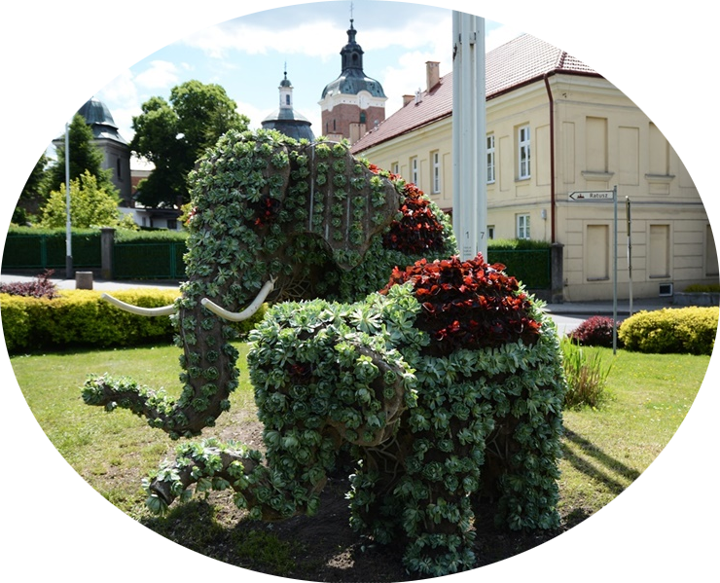
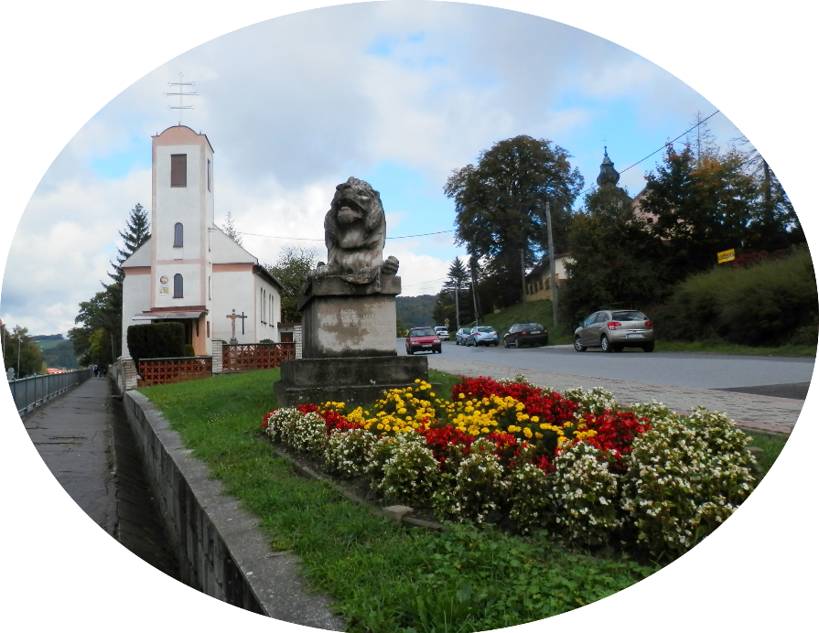
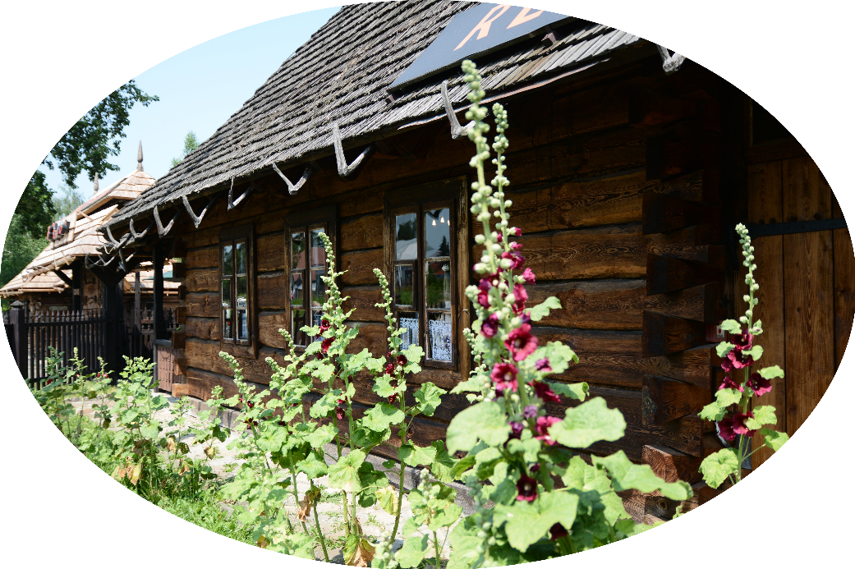

Tento Mikroprojekt je realizovaný v dobe
od 1 marec 2020 do 31 január 2021 na územi
podpory Mikroprojektu
Wnioskodawca (VEDÚCI PARTNER): Gmina Miejska Przeworsk (mestská obec)
Partner: Svet Mladych n.o. Giraltovce (Słowacja)

